МИНИСТЕРСТВО ОБРАЗОВАНИЯ РЕСПУБЛИКИ БЕЛАРУСЬ
ФИЛИАЛ УЧРЕЖДЕНИЯ ОБРАЗОВАНИЯ
«БЕЛОРУССКИЙ ГОСУДАРСТВЕННЫЙ ТЕХНОЛОГИЧЕСКИЙ УНИВЕРСИТЕТ»
«БОБРУЙСКИЙ ГОСУДАРСТВЕННЫЙ ЛЕСОТЕХНИЧЕСКИЙ КОЛЛЕДЖ»

ПЕРВИЧНАЯ ОРГАНИЗАЦИЯ
филиала УО «БГТУ» «БГЛК»
РОО «Белая Русь»

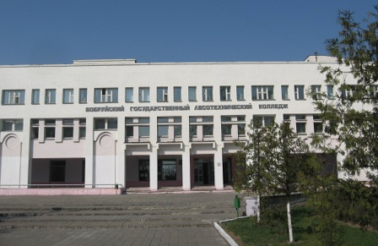

Бобруйск
2017

От того, как будет воспитываться молодёжь,
будет напрямую зависеть
не только благополучие, но и само существование нашей страны.

А.Г.Лукашенко

АКТИВ
первичной организации филиала УО «БГТУ» «БГЛК»
РОО «Белая Русь»

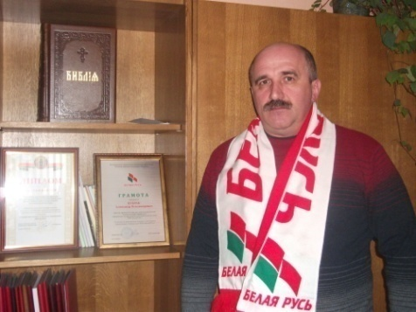  Кубрак Александр Владимирович  директор колледжа | Лавринович Юлия Николаевна  зам. директора по воспитательной работе
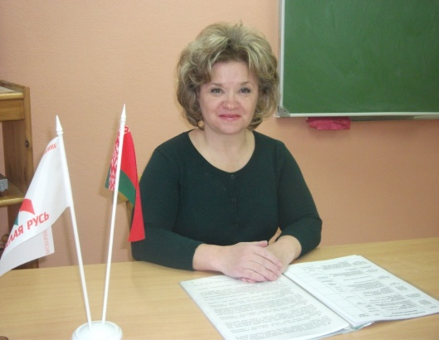  Меркулова Неля Николаевна  преподаватель  председатель первичной организации | 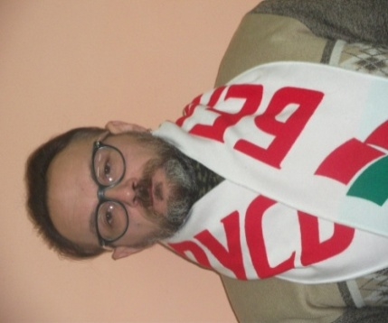  Рудик Владимир Анатольевич  преподаватель  заместитель председателя первичной организации
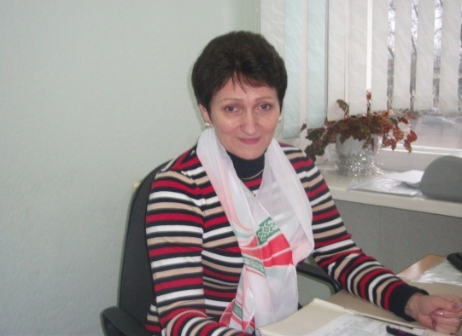  Ковальчук Татьяна Аркадьевна  заведующая дневным отделением  «Механическое» | 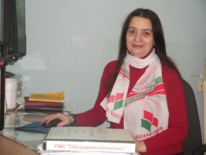  Курбанова Татьяна Вартановна  преподаватель, методист  секретарь первичной организации

ЧИСЛЕННЫЙ СОСТАВ
первичной организации филиала УО «БГТУ» «БГЛК» РОО «Белая Русь»
в период с 01.09.2008 г. по 01.09.2017 г.

По состоянию на 01.12.2017 год
численность первичной организации
филиала УО «БГТУ» «БГЛК» РОО «Белая Русь»
составляет 19 человек.

Выборы
в местные Советы депутатов двадцать восьмого созыва назначены на 18 февраля 2018 года

Президентом Республики Беларусь подписан Указ от 14 ноября 2017 г. № 410 «О назначении выборов в местные Советы депутатов».

Согласно документу, выборы в местные Советы депутатов двадцать восьмого созыва назначены на 18 февраля 2018 г.

Обеспечение финансирования расходов на подготовку и проведение выборов в местные Советы депутатов возложено на Совет Министров Республики Беларусь. Финансирование будет производиться в пределах средств республиканского бюджета, которые были для этого предусмотрены.

Правовым актом за государственными органами и иными организациями закреплена обязанность по обеспечению выполнения организационных мероприятий по подготовке и проведению выборов в сроки, установленные Избирательным кодексом Республики Беларусь.

